**Construire des éoliennes**.

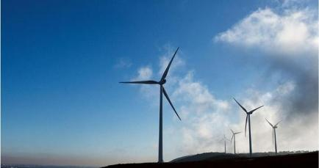

Eoliennes à AAkar nord du Liban.

**Une éolienne, à quoi ça sert et comment ça marche?**

**Objectifs**

* Faire émerger un questionnement permettant le lancement d’un projet pour apprendre autour des éoliennes.
* Situer AAkar sur la carte du liban.

**Déroulement :**

1. **Lecture de l’article** (**Document 1)**

Le Liban dépend presque absolument sur des carburants d’origine fossile pour combler son besoin énergétique. En effet, 97% de l’électricité produite au Liban provient de sources fossiles, et ceci constitue un immense fardeau économique et environnemental pour le pays. En effet, les dégâts dus aux énergies fossiles sont économiques du point de vue des deux milliards de dollars dépensés par an pour importer le pétrole, aussi bien qu’atmosphérique, et c’est du à la combustion des énergies fossiles qui rejette beaucoup de polluant et pour régler cette pollution,L'atlas national des vents du Liban, publié officiellement, identifie les sites les plus venteux du pays et permet d'estimer la capacité de production d'énergie éolienne à 1500 mégawatts, soit environ 90% de la capacité de production électrique actuelle.

C'est bien davantage que les 110 mégawatts alloués aux énergies renouvelables dans le plan pour le secteur de l'électricité adopté en Conseil des ministres en 2010, lors de la publication de ce travail scientifique.Plusieurs régions ont été repérées comme prometteuses, notamment dans le Akkar et Jabal el-Cheikh. La carte des vents s'étend aussi sur un espace maritime allant jusqu'à 20 Km des lignes de base côtières.

Baptisé Hawa Akkar, le projet d’Albert Khoury prévoit l’implantation de 20 à 30 éoliennes de 120 mètres de haut, pour une puissance totale de 60 MW/h, et pouvant alimenter 60.000 logements. L’investissement est estimé à 100 millions de dollars.

1. **Quelle est la source d’énergie la plus utilisée au Liban pour produire de l’électricité ?**

**………………………………………………………………………………………………………………………………………………………..**

1. **Quels sont les inconvénients de cette utilisation ?**

.....................................................................................................................................................................

1. **Quelle solution a été adoptée ?en quelle année ?dans quelles régions ?**

**………………………………………………………………………………………………………………………………………………………………**

**……………………………………………………………………………………………………………………………………………………………..**

1. **Décrire et dessiner une éolienne ? Quelle est l’origine de ce terme ?**

|  |
| --- |
|  |

**3. L’origine du mot ; lecture du petit texte présentant la légende du dieu Eole**. **(Document 2)**

**Document 2**

## Eole, Dieu du vent

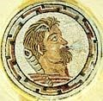

Éole, dans la mythologie grecque, était le dieu des vents. Il était le fils du dieu Poséidon.

Éole surveillait les vents qu'il gardait dans des outres dans une caverne. Il ne les libérait que sur l'ordre de Zeus ou de Poséidon. Ce pouvoir lui avait été donné par Zeus.

Il participa à l'Odyssée d'Ulysse en l'accueillant dans son royaume et en lui remettant une outre qui contenait un vent puissant qui l'aiderait avec son voyage de retour à Ithaque.

Malheureusement, l'équipage curieux ouvrit l'outre pendant le sommeil d'Ulysse, ce qui les ramena à leur point de départ, en Éolie.

Cette fois, le dieu Éole n'aida pas Ulysse et le chassa, le considérant maudit par les dieux.

*Source : Wikipédia*